**Informations CSSCT/CSE aux salariés**

**Site de Sochaux**

**QCP : déshabiller Pierre**

**Pour habiller Paul !**

**À notre demande, une réunion extraordinaire de la CSSCT s’est tenue le 5 novembre, à propos des réclamations que les salariés des secteurs VSR et LAC nous ont transmises.**

**En début de réunion, nous avons fait la déclaration suivante :**

Depuis des années, le personnel de QCP fait lui aussi les frais de la course à la productivité de PSA. Le nombre de salariés est en constante diminution, et ceux qui restent se retrouvent sur des postes ou il est impossible de faire de la qualité à 100%.

La direction ne pense qu’à nous sanctionner pour la moindre erreur alors que c’est elle qui est responsable de ces conditions de travail devenues démentielles, au point de ne plus permettre aux salariés de garantir la qualité qu’elle exige.

Suite à la mise en place des caméras à VSR, les postes de ce secteur et ceux des LAC sont devenus trop chargés et le personnel trop peu nombreux.

* Ces « nouveaux postes » ont-ils été chronométrés ?
* Toutes les opérations demandées ont-elles été chronométrées ? Quand ?
* Quel est le temps alloué pour chaque opération, pour chaque poste, de VSR et LAC ?
* Quel est le temps de repos physiologique alloué pour chaque poste de ces deux secteurs ?

Les salariés de VSR et des LAC, intérimaires comme CDI, ont massivement et très majoritairement exprimés la nécessité que du personnel supplémentaire soit affecté dans ces deux secteurs pour pouvoir réaliser leur travail dans des conditions décentes et pouvoir assurer la qualité que la direction leur demande de garantir.

**Que compte faire la direction, et quand, pour répondre favorablement aux besoins d’effectifs supplémentaires qu’expriment les salariés ?**

*Réponse direction :* **il y aura « un rééquilibrage des postes mais pas d’effectifs supplémentaires » !**

**Autrement dit, « c’est déshabiller Pierre pour habiller Paul » !**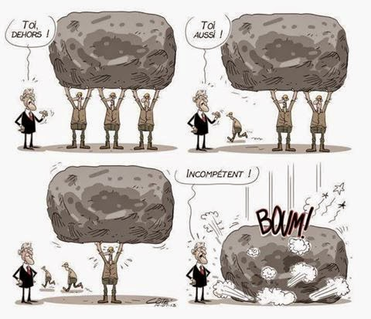

La direction dit aussi qu’un salarié qui rencontre un problème doit « appeler le moniteur ». Merci du conseil ! **Sauf que les moniteurs ont eux aussi une grosse charge de travail** et ne peuvent bien souvent pas intervenir de suite ! Alors on nous dit « d’appeler le RU, car le RU n’est pas débordé » (ceux-ci apprécieront…).

**Et pendant ce temps, les voitures continuent d’avancer, le salarié continue de couler, entrainant parfois avec lui d’autres personnes (C’est Titanic version QCP) !**

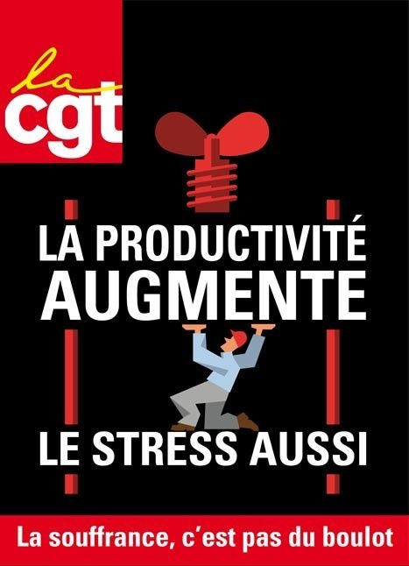Lors de ses pesées de poste, **la direction ne prend pas en compte les nombreux aléas que nous rencontrons sur le terrain !**

**Et fait semblant d’ignorer leur impact sur nos conditions de travail :**

-Devoir claquer toutes les portes avant de pouvoir faire les plips, ou avant de faire le test opérateur,

- Des CC4 plus longs avec les véhicules hybrides,

- Enchaîner les contrôles coffre au poste spécifique,

- Badger un véhicule non lu,

- Des feuilles qui ne s’impriment pas au sous-capot,

- Une pince CC4 qui tombe et à repositionner, etc…

**Ces aléas prennent du temps mais la direction ne les déduit pas des charges de postes !**

**La direction dit qu’elle « sait très bien qu’il y a des aléas » et déclare qu’en cas de problèmes : « on arrête la ligne, ce n’est pas grave, ça fait partie des solutions » !**

**La CGT et les salariés ont reçu 5 sur 5 cette solution !**

Sur **VSR**, d’après la direction, « tous les postes sont en dessous du temps de référence de 57 secondes », avec « un chronométrage sur 20 voitures » réalisé fin 2019 et début 2020.

**Il aurait peut-être fallu chronométrer plus longtemps que 20 minutes pour s’apercevoir que la réalité est toute autre… et également chronométrer maintenant que nous ne faisons que des voitures « mi-vie », qui nécessitent plus de contrôles !**

Concernant les **LAC**, la direction avoue avoir « observé que le poste sous-capot ne passait pas » !

**Alors pourquoi ne pas l’avoir allégé plus tôt ?**

En effet, ce poste, qui compte plus de 40 contrôles, **a un temps de cycle d’une minute** (sans parler des aléas) **alors que le temps de référence est de 57 secondes !** Et l’outil pour l’aide à la levée des capots ne servira à rien si les salariés coulent et ne commencent pas leur poste au bon endroit !

**Et ce mécanisme, identique à ceux mis en place aux bancs, pourrait s’avérer dangereux d’après les premiers retours de ce secteur.**

**La direction est responsable des problèmes du secteur :**

* Tapis des LAC défaillant et dangereux
* Manque de lumière à certains postes
* Voitures entassées au bout de VSR
* Difficultés à avoir certaines tailles de gants, des habits, du scotch, du matériel de retouche

Etc.

**C’est à elle de les régler, plutôt que d’aggraver encore nos conditions de travail !**

**Les salariés de QCP ont eu raison de tirer la sonnette d’alarme et de commencer à réclamer de pouvoir travailler sereinement !**